ÉPREUVE SPÉCIFIQUE - FILIÈRE TSI
PHYSIQUE - CHIMIE
Durée : 4 heures
N.B. : le candidat attachera la plus grande importance à la clarté, à la précision et à la concision de la rédaction. Si un candidat est amené à repérer ce qui peut lui sembler être une erreur d'énoncé, il le signalera sur sa copie et devra poursuivre sa composition en expliquant les raisons des initiatives qu'il a été amené à prendre.
RAPPEL DES CONSIGNES
- Utiliser uniquement un stylo noir ou bleu foncé non effaçable pour la rédaction de votre composition ; d'autres couleurs, excepté le vert, peuvent être utilisées, mais exclusivement pour les schémas et la mise en évidence des résultats.
- Ne pas utiliser de correcteur.
- Écrire le mot FIN à la fin de votre composition.
Les calculatrices sont interdites.
Le sujet est composé de quatre parties indépendantes.
Le sujet comporte :
- le texte du sujet : page 2 à page 17
- l'Annexe : page 18
Barème :
Première partie : 15 % environ
Deuxième partie : 40 % environ
Troisième partie : 20 % environ
Quatrième partie : 25 % environ
Conseils aux candidats
Lorsqu'il est demandé de retrouver un résultat fourni par l'énoncé, la démarche scientifique adoptée par le candidat et les calculs menant au résultat seront examinés avec une grande attention. Les points seront attribués uniquement pour des justifications et des calculs terminés et détaillés. Les calculatrices étant interdites, une attention particulière sera portée à la réalisation des applications numériques.
La plaisance
Présentation générale
La plaisance, en tant que sport ou loisir, est pratiquée sur des bateaux à voile ou à moteur, sur des lacs ou sur la mer.
Contrairement aux bateaux de course ou aux bateaux à usage professionnel, les constructeurs de bateaux de plaisance ont mis l'accent sur le confort et la sécurité des plaisanciers.
Afin de pouvoir assurer les opérations de maintenance sur la coque d'un bateau, celui-ci est mis en cale sèche pour l'hiver. Au printemps, la plupart des plaisanciers remettent leur bateau à l'eau à l'aide d'un camion grue, puis vérifient tous les éléments de sécurité.
La première partie de l'épreuve portera sur la mise à l'eau de ces bateaux.
La deuxième partie de l'épreuve portera sur la sécurité à bord.
La troisième partie de l'épreuve portera sur la production d'électricité à bord.
La dernière partie de l'épreuve portera sur la communication.
Tout au long du sujet, nous prendrons l'accélération de la pesanteur $g=10 m⋅{ s}^{−2}$.
Partie I - Mise à l'eau
Pour mettre à l'eau un voilier ou déplacer un bateau, la plupart des clubs nautiques louent des camions grues.
Pour cette étude, le voilier a les caractéristiques suivantes :
- Iongueur 12 m ;
- largeur 3,2 m ;
- masse $3,5⋅{10}^{3} kg$.
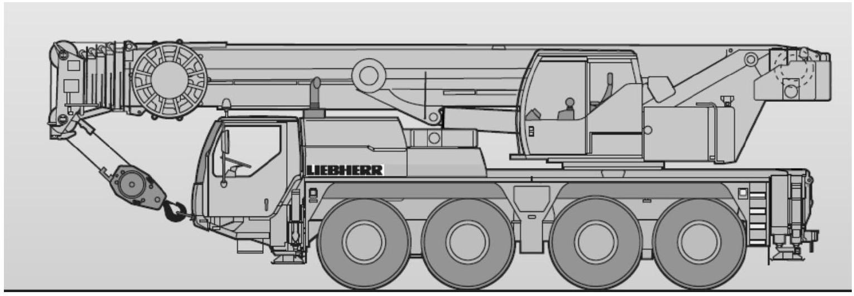
Figure 1 - Grue Mobile Liebhherr LTM 1070-4.2
La grue utilisée, représentée figure 1, a les caractéristiques utiles suivantes pour la partie levage:
- masse du crochet : $m_{c}=5,0⋅{10}^{2} kg$;
- treuil équipé d'une boîte de vitesse à engrenages planétaires ;
- vitesse d'enroulement maximale du câble : $v_{\text{max }}=1,2⋅{10}^{2} m⋅\min^{−1}$;
- tension maximale du câble : $T_{max}=56kN$;
- longueur de la flèche déployée : 50 m ;
- capacité de levage maximale retenue : 70 tonnes;
- treuil : diamètre $D$ du cylindre en une couche de câble : 500 mm , couple de sortie dynamique $23kN⋅m$ (le couple dynamique correspond au couple maximum que le treuil peut supporter);
- poulie en haut de flèche : diamètre $d_{p}=0,50 m$;
- flèche : treillis métallique, formé de multiples sections triangulaires, qui tourne autour d'un axe vertical. La flèche est l'élément qui permet à l'engin de levage d'avoir une portée et une hauteur suffisantes pour déplacer des charges à des endroits précis.
Le crochet étant une partie de la charge, sa masse doit être prise en compte lors des calculs.
1.1 - Calcul de la tension du câble à l'équilibre et en phase de levage
Pour calculer la tension du câble, on suppose que le bateau est suspendu uniformément sur deux élingues, donc que la charge est répartie équitablement sur les élingues. (L'élingue est un élément souple, de masse négligeable, permettant d'attacher le bateau au crochet).
On supposera que la liaison est parfaite entre les élingues et le crochet. Le câble est inextensible.
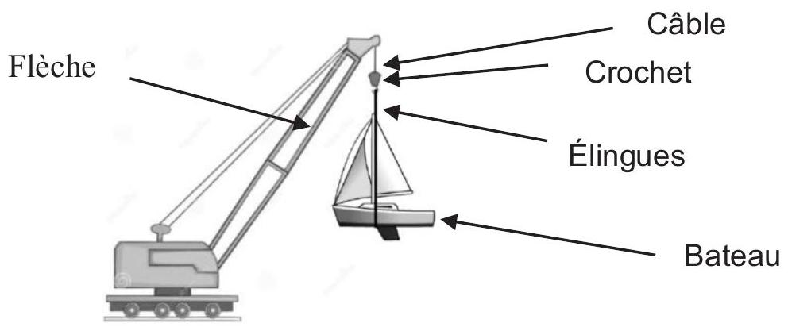
Figure 2 - Schématisation de la charge en haut de la flèche de grue
Q1. Reproduire sommairement le schéma de la figure 2 en y faisant apparaître les forces exercées sur le crochet et calculer la tension $T$ du câble lorsque la charge est à l'équilibre.
Q2. On veut maintenant déterminer la tension $T^{′}$ du câble en phase de levage accéléré. On suppose qu'on lève verticalement le bateau, initialement immobile, d'une hauteur $H=10 m$ sur une durée $t_{1}=1 min$, l'accélération du bateau, notée $a$, étant constante.
a) Exprimer la vitesse instantanée $v$ du bateau en fonction de a et du temps $t$;
b) Exprimer la hauteur d'élévation $h$ en fonction de a et du temps $t$;
c) En déduire l'expression de la vitesse instantanée $v$ en fonction de $h$ et du temps $t$;
d) Calculer ainsi la vitesse finale $v_{f}$, vitesse atteinte à la fin de cette phase de levage de 10 m ;
e) Appliquer le théorème de l'énergie cinétique pour déterminer l'expression de la tension $T^{′}$ du câble en fonction de $v_{f},H,g$ et de $m$ (masse totale de la charge) ;
f) Montrer ainsi que $T^{′}$ est numériquement peu différente de $T$.
Q3. En utilisant les caractéristiques de la grue :
a) Déterminer, en fonction de $T_{\text{max }}$ (tension maximale du câble), $m$ et de $g$, l'expression littérale de $a_{\text{max }}$, accélération maximale supposée constante, pour ne pas dépasser cette tension maximale ;
b) Calculer la valeur de $a_{\text{max }}$;
c) Calculer la vitesse $V_{\text{thmax }}$ atteinte lors de cette élévation de hauteur $H=10 m$ avec l'accélération déterminée précédemment ;
d) Comparer cette vitesse $v_{\text{thmax }}$ avec la vitesse $v_{f}$ calculée en Q2d.
1.2 - Puissance et couple du treuil nécessaires pour soulever le bateau
Pour soulever le bateau, le treuil de la grue doit avoir une puissance suffisante. Nous allons déterminer la puissance du treuil et la comparer à la puissance nécessaire.
Pour simplifier l'étude, nous n'allons considérer qu'une seule poulie en haut de flèche, permettant de modifier uniquement la direction du câble.
Un treuil est un dispositif mécanique permettant de commander l'enroulement et le déroulement d'un câble, d'une chaîne ou de tout autre type de filin destiné à porter ou à tracter une charge.
On formule l'hypothèse que le treuil permet d'enrouler le câble autour d'un cylindre sur une seule épaisseur, ce qui nous donne un diamètre $D$ d'enroulement constant.
Q4. À partir des caractéristiques de la grue, exprimer en fonction de $T$ et de $v_{\text{max }}$ la puissance $P_{u}$ que peut développer le treuil pour la tension maximale $T$ du câble si celui-ci est enroulé à la vitesse $v_{\text{max }}$. Calculer alors $P_{u}$.
Q5. Exprimer le couple maximum $C$ développé par le treuil en fonction de $P_{u},V_{\text{max }}$ et de $D$. Calculer alors $C$.
Pour maintenir la charge en équilibre, le treuil doit fournir un couple appelé couple de maintien, $C_{m}$. On considère que la poulie est parfaite et que le câble est inextensible.
Q6. Exprimer $C_{m}$ en fonction de $m,g$ et de $D$. Calculer ce couple $C_{m}$.
Q7. En utilisant les caractéristiques de la grue, vérifier que le treuil pourra lever le bateau.
1.3 - Puissance du treuil pour la mise à l'eau
Lors de la mise à l'eau, le bas de la quille du voilier est soulevé d'une hauteur $H$ de 10 m par rapport à l'eau.
Q8. En utilisant le théorème de l'énergie mécanique, déterminer l'expression littérale et la valeur numérique de la vitesse acquise lors de l'impact du bas de la quille avec l'eau si le treuil était débrayé (On néglige les différents frottements, le bateau se trouve ainsi en chute libre).
Q9. En réalité, la mise à l'eau du bateau est faite à vitesse constante de $0,5 m⋅{ s}^{−1}$. Quelle doit être la puissance de freinage développée par le treuil ?
Partie II - Sécurité à bord
Cette partie aborde l'utilisation de deux dispositifs de sécurité : le gilet de sauvetage dont la présence à bord est obligatoire et en nombre suffisant, ainsi que la lampe torche, utile aussi bien pour voir que pour être vu.
II. 1 - Gilet de sauvetage
On étudie ici le modèle à " gonflage automatique hydrostatique " : lors de l'immersion, la pression de l'eau agit sur une membrane qui libère le percuteur d'une cartouche de gaz sous haute pression. Le gaz se détend, assurant ainsi un gonflage immédiat de la vessie (enveloppe étanche) du gilet.
Le modèle de gilet étudié ici est un modèle avec une flottabilité Fa de 150 N , pour lequel une cartouche d'une contenance de 33 g de dioxyde de carbone, ${CO}_{2}$, est préconisée.
Le volume utile de la cartouche de ${CO}_{2}$ est de 15 mL .
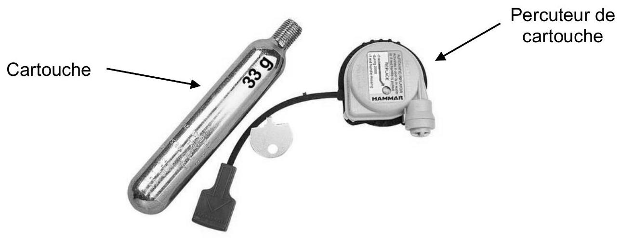
Données
Atome | Numéro atomique | Nombre de masse | Masse molaire ( $g⋅{mol}^{−1}$ )
C | 6 | 12 | 12
O | 8 | 16 | 16
Constante des gaz parfaits: $$R=8,3 J⋅{ mol}^{−1}⋅{ K}^{−1}$$
Pression atmosphérique : Patm = 1,0 bar
Masse volumique de l'eau: $$ρ=1,0⋅{10}^{3} kg⋅{ m}^{−3}$$

Pour simplifier les calculs, on supposera que le gilet est utilisé en eau douce.
Chaque fois que c'est nécessaire, on suppose que le ${CO}_{2( g)}$ se comporte comme un gaz parfait.
Q10. Donner la configuration électronique des atomes de carbone et d'oxygène dans leur état fondamental.
Q11. Proposer, en la justifiant, la formule de Lewis du dioxyde de carbone ${CO}_{2}$.
Q12. Quelle géométrie peut-on prévoir pour cette molécule de ${CO}_{2}$ ? Justifier.
Q13. Quelle quantité de matière de $CO_{2}$ trouve-t-on dans les cartouches préconisées pour le gonflage du gilet?
On fournit en figure 3 le diagramme de phase dans le plan (Pression, Température) pour le ${CO}_{2}$, ou courbe d'équilibre liquide-vapeur. (1) et (2) sont des domaines, (3) et (4) sont des transformations et (5) est un point particulier.
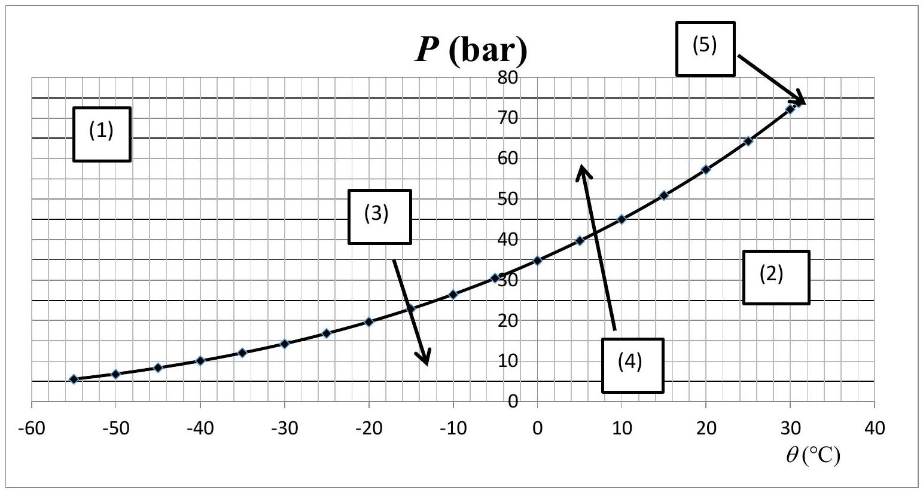
Figure 3 - Courbe d'équilibre liquide - vapeur pour ${CO}_{2}$
$θ$ ( $^{∘}C$ ) | $P$ (bars) | $v^{′}$ volume massique du liquide saturant ( $m^{3}/kg$ ) | $v^{′′}$ volume massique de la vapeur saturante ( $m^{3}/kg$ ) | $h^{′}$ enthalpie massique du liquide saturant (kJ/kg) | h" enthalpie massique de la vapeur saturante (kJ/kg)
10 | 45,06 | $$1,17⋅{10}^{−3}$$ | $$7,52⋅{10}^{−3}$$ | 27,2 | 228,6
15 | 50,93 | $$1,22⋅{10}^{−3}$$ | $$6,32⋅{10}^{−3}$$ | 42,3 | 222,6
20 | 57,33 | $$1,30⋅{10}^{−3}$$ | $$5,27⋅{10}^{−3}$$ | 58,6 | 213,9
25 | 64,32 | $$1,41⋅{10}^{−3}$$ | $$4,17⋅{10}^{−3}$$ | 78,7 | 198,2
30 | 71,92 | $$1,68⋅{10}^{−3}$$ | $$2,98⋅{10}^{−3}$$ | 108,5 | 171,5
31,1 | 73,76 | $$2,16⋅{10}^{−3}$$ | $$2,16⋅{10}^{−3}$$ | 139,8 | 139,8

Tableau 1 - Table de caractéristiques de ${CO}_{2}$ pour l'équilibre liquide-vapeur
Q14. Donner les 5 noms manquants de la figure 3.
Q15. Quelle serait la pression à l'intérieur de la cartouche si tout le ${CO}_{2}$ à la température $T=300 K$ se trouvait à l'état gazeux (hypothèse gaz parfait) ? Conclure éventuellement quant à l'état physique correspondant.
Q16. En calculant le volume massique du fluide dans la cartouche, justifier l'état physique dans lequel se trouve le ${CO}_{2}$.
Q17. Expliquer pourquoi la cartouche va se refroidir lorsqu'elle sera percutée et donner le nom et la valeur, à ${25}^{∘}C$, de la grandeur thermodynamique décrivant ce phénomène.
Telle qu'elle est annoncée ici, la flottabilité représente la norme de la poussée d'Archimède que subirait le gilet s'il était entièrement immergé.
Q18. Rappeler l'expression vectorielle de la poussée d'Archimède en indiquant la signification de chacun des termes utilisés dans cette expression.
Q19. Montrer que le volume du gilet gonflé doit être de 15 L pour obtenir la flottabilité souhaitée.
Dans la question suivante, on suppose que ce volume, initialement vide, est occupé uniquement par du dioxyde de carbone ${CO}_{2}$ gazeux, obtenu après ouverture de la cartouche. On suppose la température du gaz $T=300 K\left(θ={27}^{∘}C\right)$. On considère que le gonflage est correct dès que la pression à l'intérieur du gilet dépasse la pression atmosphérique.
Q20. Montrer que la pression à l'intérieur du gilet permet un gonflage correct du gilet.
On a supposé ici une détente isotherme du ${CO}_{2}$ lorsque la cartouche est percutée, mais cette détente est en réalité très rapide, si bien que la transformation peut plutôt s'apparenter à une détente adiabatique (1) suivie d'une évolution isochore (2).
Q21. Faire apparaître sur un diagramme ( $p,V$ ), représentant la pression en fonction du volume, l'allure de l'évolution de la détente isotherme, ainsi que la succession des 2 transformations (1) et (2) précédentes pour la phase gazeuse.
Le système mécanique à membrane qui permet de percuter la cartouche doit se déclencher lorsque la membrane est immergée à plus de 10 cm sous l'eau.
On supposera que l'intérieur de la vessie du gilet est initialement à la pression atmosphérique.
Q22. À quelle différence de pression entre l'intérieur et l'extérieur de la vessie du gilet est sensible le dispositif de déclenchement?
II. 2 - Lampe de secours rechargeable
Il est recommandé d'avoir à bord une lampe pour être vu en cas de détresse ou tout simplement pour se déplacer par nuit noire à l'intérieur ou sur le pont du bateau.
Pour ne pas avoir à gérer des piles défaillantes ou des accumulateurs non chargés, une " lampe à secouer " peut s'avérer utile.
Un extrait d'une description publicitaire de cet objet est rapporté ci-dessous.
Document - Extrait d'une publicité pour une lampe à secouer
En secouant la lampe 30 secondes (un peu comme une bombe de peinture), de l'énergie électrique est produite et stockée dans un condensateur. Vous obtenez alors environ 20 minutes d'une lumière produite par une DEL (diode électroluminescente).
Si vous n'utilisez pas toute l'énergie produite, elle restera stockée dans le condensateur pendant plusieurs semaines pour être ensuite immédiatement disponible sur simple pression du bouton marche/arrêt.
La version transparente de cette lampe laisse entrevoir une bobine de fil de cuivre à l'intérieur.
Q23. Expliquer l'intérêt de cette bobine en citant au moins un autre élément constitutif de la lampe (mis à part la DEL et le condensateur). Préciser aussi le principe physique sur lequel se base la recharge de cette lampe et une loi s'y rapportant.
Q24. Pourquoi peut-on conseiller de secouer vigoureusement cette lampe lors de la phase de recharge?
On part d'une situation où on suppose que le condensateur vient d'être chargé et que la tension à ses bornes est $U_{0}=3,3 V$.
On cesse alors d'agiter la lampe et donc de recharger le condensateur.
Tout d'abord, on étudie la décharge de ce condensateur de capacité $C=10 F$ (" supercondensateur ") dans un conducteur ohmique de résistance $R$ pouvant modéliser une lampe à incandescence.
Le circuit étudié est donc représenté par le schéma de la figure 4. La partie de circuit utile lors de la phase de charge du condensateur n'est pas représentée :
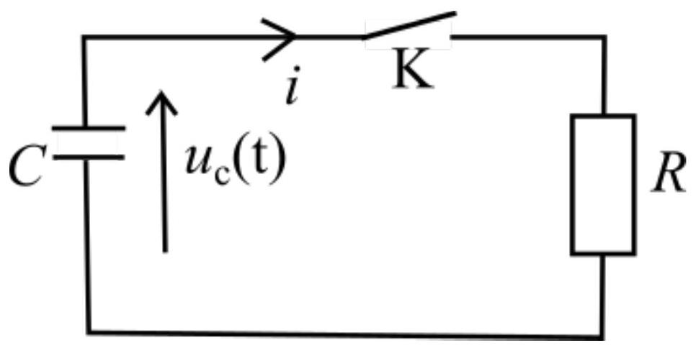
Figure 4 - Circuit électrique équivalent lors de la phase de décharge du condensateur
À l'instant initial $t_{0}=0 s$, on ferme l'interrupteur K et la décharge commence.
Q25. Établir l'équation différentielle vérifiée par $u_{c}(t)$ pendant la décharge en faisant apparaître une constante de temps $τ$ dont on donnera l'expression.
Q26. Déterminer l'expression littérale de la solution de cette équation différentielle.
Au bout d'une durée environ égale à $5τ$, la décharge du condensateur est quasi-complète.
Q27. Si l'on considère que cette durée est égale à 20 minutes, déterminer la valeur de la résistance $R$ du conducteur ohmique qu'il faut alors associer au condensateur de capacité $C=10 F$.
Q28. Dans le cadre du modèle du condensateur plan, quels seraient les paramètres géométriques du condensateur à modifier pour obtenir la capacité la plus grande possible ?
Certains modèles électriques plus élaborés du " super-condensateur " utilisé ici permettent de traduire, plus fidèlement à la réalité, son comportement réel dans un circuit.
Un des modèles possibles fait apparaître, autour de la capacité $C$, une résistance $R_{f}$ en parallèle et une résistance série $R_{s}$ conformément au schéma ci-dessous :
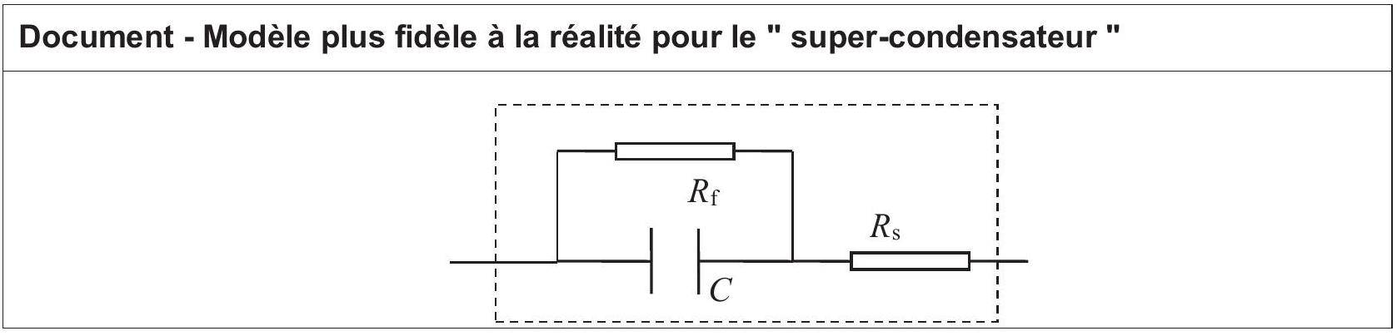
Q29. Dans cette application de stockage et de restitution d'énergie, faut-il $R_{s}$ la plus grande ou la plus petite possible ? Justifier.
Q30. Même question pour $R_{f}$.
Pour la suite des questions, on revient à un modèle plus simple ( $C$ seul) pour le condensateur, toujours initialement chargé sous une tension $U_{0}=3,3 V$.
On remplace maintenant le conducteur ohmique de résistance $R$ par une DEL dont les caractéristiques sont les suivantes :
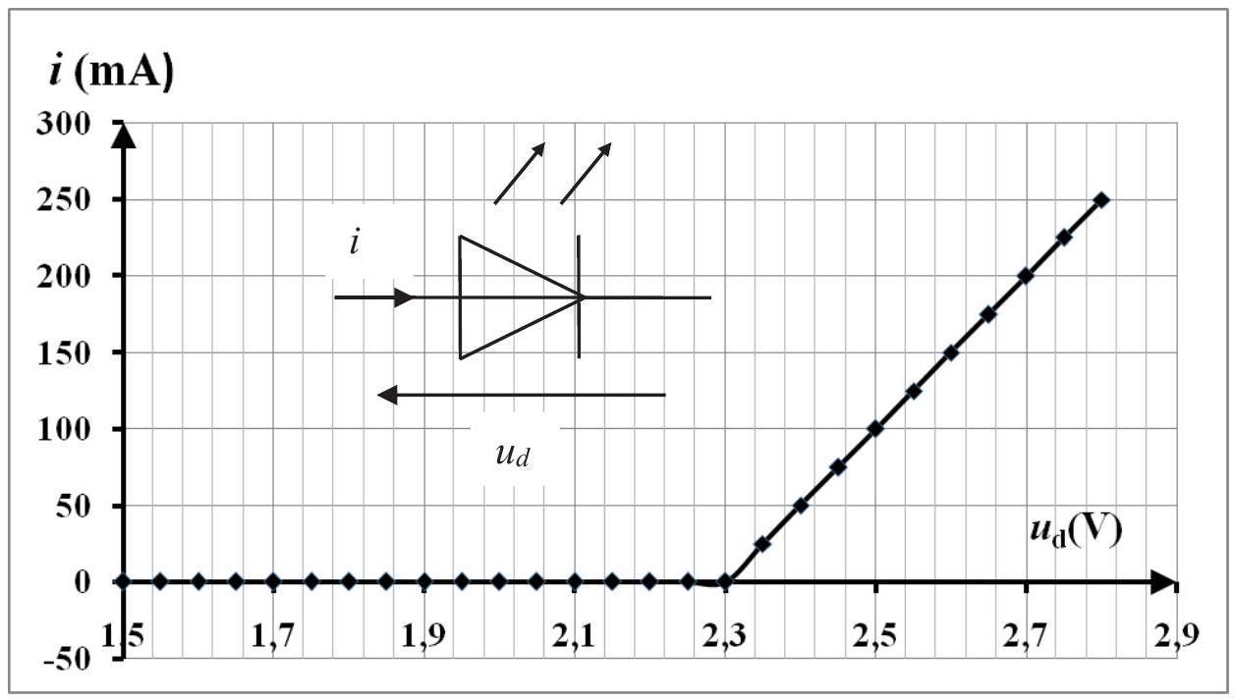
Figure 5 - Caractéristique $i=f\left(u_{d}\right)$ pour la diode électroluminescente DEL
Parameter | Symbol | Condition | Min. | Typ. | Max. | Unit
Luminous Flux | $$Φ_{v}$$ | $$i=200 mA$$ | 6 | 8,5 | - | lm
Forward Voltage | $$u_{d}$$ | $$i=200 mA$$ | - | 2,5 | 2,8 | V
D.C. Forward Current Max | $$i_{M}$$ | - | - | - | 250 | mA
Peak Wavelenght | $$λ_{p}$$ | $$i=200 mA$$ | - | 635 | - | nm
Dominant Wavelenght | $$λ_{d}$$ | $$i=200 mA$$ | - | 624 | - | nm
Reverse Current | $$i_{r}$$ | $$u_{r}=5 V$$ | - | - | 50 | $$μA$$
Viewing Angle | $$2Φ_{1/2}$$ | $$i=200 mA$$ | - | 120 | - | deg
Spectrum Line Halfwidth | $$Δλ$$ | $$i=200 mA$$ | - | 20 | - | nm

Tableau 2 - Electrical & Optical Characteristics
Pour cette diode, on appelle $U_{\text{seuil }}$ la tension minimale au-delà de laquelle la diode devient passante. On convient alors que la diode électroluminescente cesse d'émettre suffisamment de lumière dès que:
$$u_{d}<U_{\text{seuil }}+0,1∨.$$
Q31. Proposer un modèle électrique équivalent pour la DEL lorsqu'elle est passante (valeurs numériques attendues).
Q32. Montrer alors, en justifiant par un schéma, que la nouvelle équation différentielle régissant l'évolution de $u_{c}(t)$ lorsque le condensateur se décharge dans la diode électroluminescente est :
$$\frac{du_{C}}{dt}+\frac{u_{C}}{τ^{′}}=\frac{U_{\text{seuil }}}{τ^{′}}.$$
Préciser l'expression de $τ$ '.
Q33. Déterminer la solution $u_{c}(t)$ de cette nouvelle équation différentielle.
Q34. Représenter graphiquement l'allure de l'évolution de $u_{c}(t)$ en mettant en évidence les points importants du graphe (valeur et tangente à l'origine ainsi que asymptote éventuelle).
Q35. Déterminer l'expression littérale de $i(t)$.
Q36. Représenter graphiquement l'allure de l'évolution de $i(t)$ en mettant en évidence les points importants.
Q37. À l'aide des caractéristiques techniques fournies dans le tableau 2 , indiquer si le fonctionnement correct de la DEL est garanti sans dommage. Proposer une solution pour éventuellement remédier au problème rencontré (valeur numérique attendue).
Q38. Prévoir, sans la mise en œuvre de la solution précédente, la durée approximative d'éclairage de cette lampe (on rappelle $ln⁡(1)=0$ et $ln⁡(10)=2,3$ ).
Q39. Exprimer, en fonction de $U_{0}$ et de $U_{\text{fin }}=U_{\text{seuil }}+0,1 V$, le pourcentage d'énergie restante dans le condensateur lorsque la DEL cesse d'émettre de la lumière par rapport à l'énergie initiale accumulée. (On estime ici ce pourcentage à environ $50\%$ ).
Pour ce genre d'application, des fabricants proposent des circuits intégrés tels que celui présenté dans le document constructeur :
Document - Régulateur/élévateur de tension Pololu U1V11A
Ce petit régulateur-élévateur de tension compact ( $0,{45}^{′′}×0,6^{′′}$ ) U1V11A à commutation génère, à partir de tensions d'entrée Vin aussi faibles que $0,5 V$, une tension de sortie Vout réglable comprise entre 2 V et $5,25 V$.
Contrairement à la plupart des régulateurs de suralimentation, l'U1V11A offre une véritable option d'arrêt qui coupe l'alimentation de la charge et passe automatiquement en mode de régulation descendante linéaire lorsque la tension d'entrée dépasse la sortie.
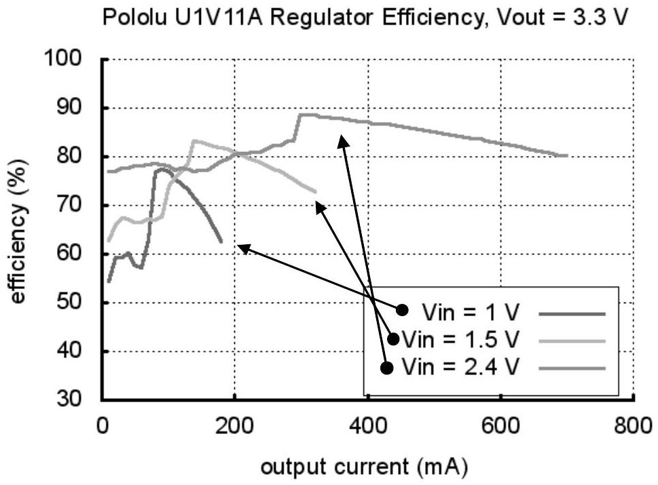

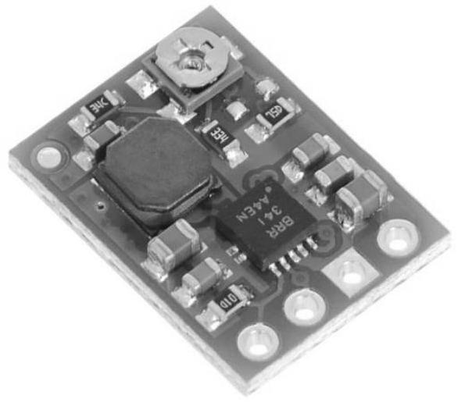
Q40. Expliquer qualitativement l'intérêt d'un tel dispositif dans le cas de la lampe de secours (on ne cherchera pas à essayer d'en expliquer le principe de fonctionnement).
Partie III - Production d'électricité à bord
Afin de garantir une autonomie suffisante pour tous les dispositifs nécessitant de l'énergie électrique, il est intéressant de coupler l'utilisation de batteries classiques au plomb avec une installation de panneaux photovoltaïques. Une autre solution, qui se développe en usage nomade et qui permet de gagner en autonomie, utilise une pile à combustible.
III. 1 - Panneaux photovoltaïques
Afin de produire de l'électricité sur un bateau, des panneaux photovoltaïques sont utilisés pour alimenter les équipements électroniques du bateau (radio, VHF, sonar, balise GPS, batterie, éclairage, ...) sous 12 V .
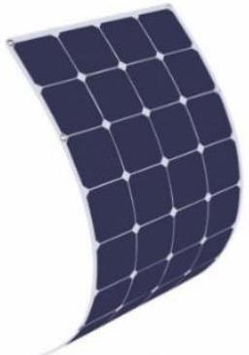
Le bateau de plaisance est équipé de panneaux solaires de référence ERI - panneau solaire flexible de 100 W dont les caractéristiques sont rapportées dans le tableau 3 ci-dessous :
Caractéristiques du panneau ERI
Dimensions | Masse | Puissance maximale | Tension maximale | Courant court-circuit | Courant maximal | Tension à vide | Rendement
Longueur : 1000 mm Largeur : 500 mm Épaisseur : 3 mm | $$1,8 kg$$ | 100 W | $$17,8 V$$ | $$6,3 A$$ | $$5,62 A$$ | $$21,6 V$$ | 20 %

Tableau 3 - Caractéristiques du panneau photovoltaïque ERI
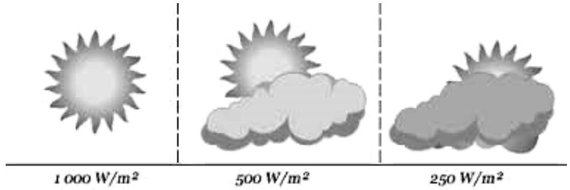
Figure 6 - Puissance par unité de surface émise par le soleil au niveau de la Terre (Source : https://energieplus-lesite.be/theories/climat8/ensoleillement-d8)
Q41. En utilisant le tableau 3 et la figure 6, calculer, dans le cas de l'ensoleillement moyen ( $500 W⋅{ m}^{−2}$ ), la puissance reçue par le panneau.
Q42. En supposant le rendement indépendant de l'ensoleillement, calculer, dans ce même cas, la puissance électrique délivrée par le panneau.
La tension disponible aux bornes de chaque panneau est ensuite ramenée avec un rendement de conversion énergétique proche de $100\%$ sous 12 V , soit pour charger une batterie, soit pour alimenter directement les appareils.
Les principales utilisations électriques dans le bateau sont fournies dans le tableau 4.
EQUIPEMENTS | CONSOMMATION |  | UTILISATION | CONSOMMATION
EQUIPEMENTS | Watt ( 12 V ) | Ampère | Heures | Watt.Heure | Ampère.Heure
Eclairage
Carré | 24 | 2 | 4 | 96 | 8
Cabines | 24 | 2 | 1 | 24 | 2
Cockpit | 24 | 2 | 1 | 24 | 2
Toilettes | 24 | 2 | 0,5 | 12 | 1
Mouillage | 12 | 1 | 8 | 96 | 8
Confort
Réfrigérateur | 42 | 3,5 | 16 | 672 | 56
Eau sous pression | 96 | 8 | 0,5 | 48 | 4
Electronique
VHF veille | 0,96 | 0,08 | 24 | 23,04 | 1,92
VHF émission | 48 | 4 | 0,15 | 7,2 | 0,6
Sondeur | 12 | 1 | 1 | 12 | 1
Ordinateur / télévision | 48 | 4 | 2 | 96 | 8
Total de la consommation moyenne (navigation côtière) |  |  |  | 1110 Wh | 92 Ah

Tableau 4 - Consommation électrique sur un bateau de plaisance (D’après : http://www.save-marine.com/fr/electricite-a-bord-voilier)
Q43. Calculer le nombre de panneaux nécessaires et préciser leur branchement pour l'ensemble des 3 appareils consommant le plus de courant. Ceux-ci doivent pouvoir fonctionner simultanément en étant uniquement et directement alimentés par les panneaux.
III. 2 - Pile à combustible au méthanol
Pour produire de l'électricité à bord afin d'alimenter les nombreux appareils, une pile à combustible au méthanol est une autre solution. L'entretien du dispositif est très basique. Le méthanol se stocke sous forme liquide et la recharge de la pile s'en trouve donc très aisée.
On s'intéresse tout d'abord à la production du méthanol, ensuite à sa combustion et enfin à son utilisation dans la pile.
Données
Densité du méthanol ${CH}_{3}{OH}_{(I)}:d=0,80$ (à 298 K , valeur arrondie pour faciliter les calculs)
Masse molaire moléculaire : $M_{\text{méthanol }}=32 g⋅{ mol}^{−1}$
Masse volumique de l'eau : $ρ_{\text{eau }}=1000 kg⋅{ m}^{−3}$
$$1kWh=3,6⋅{10}^{6} J$$
On rappelle que l'air contient environ $20\%$ de dioxygène.
Données
Enthalpies standard de formation $Δ_{f}H^{0}$ de différentes espèces chimiques (supposées indépendantes de la température et de la pression).
 | $$H_{2}O_{(l)}$$ | $$H_{2}O_{(g)}$$ | $${CO}_{(g)}$$ | $${CH}_{3}{OH}_{(g)}$$ | $${CH}_{3}{OH}_{(l)}$$ | $$H_{2( g)}$$ | $${CO}_{2( g)}$$
$$Δ_{f}H^{0}\left( kJ⋅{ mol}^{−1}\right)$$ | -286 | -242 | -110 | -201 | -238 | 0 | -393

La préparation industrielle du méthanol se fait essentiellement en phase gazeuse. On étudie ici une des étapes de cette synthèse en présence d'un catalyseur (mélange de cuivre, oxyde de zinc et alumine) dont l'équation de réaction (1) est :
$${CO}_{(g)}+2H_{2( g)}={CH}_{3}{OH}_{(g)}.$$
Q44. Donner l'expression de l'enthalpie standard de la réaction (1) en fonction des enthalpies standard de formation, puis calculer cette enthalpie de réaction à 298 K .
Q45. Commenter le signe du résultat.
Q46. Expliquer l'intérêt du catalyseur.
Q47. La réaction (1) étant un équilibre, analyser qualitativement l'influence de la pression $P$ et de la température $T$ sur cet équilibre.
On envisage ici de bruler du méthanol liquide.
Q48. Écrire l'équation de combustion complète du méthanol liquide dans l'air (équation (2)).
Q49. Quel volume d'eau liquide obtiendrait-on après combustion complète de $5,0 L$ de méthanol ?
Q50. Quelle quantité d'énergie peut-on obtenir lors de la combustion complète de $5,0 L$ de méthanol, l'eau formée étant sous forme liquide?
Le méthanol peut être utilisé dans une pile à combustible dont le schéma de principe est décrit dans la figure 7.
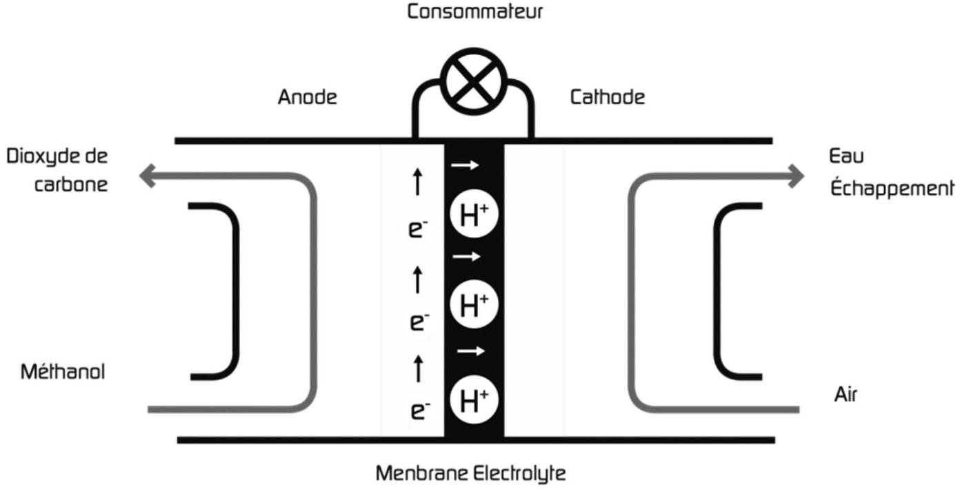
Figure 7 - Principe de fonctionnement d'une pile à combustible au méthanol (source : EFOY)
Q51. Identifier les couples oxydant/réducteur mis en jeu dans cette pile.
Q52. En utilisant un sens d'écriture conforme au sens réel de réaction, écrire les demi-équations d'oxydo-réduction à chaque électrode en précisant s'il s'agit d'une oxydation ou d'une réduction.
Q53. En déduire que l'équation globale de fonctionnement de cette pile est identique à celle de la combustion du méthanol.
Un extrait de la fiche de sécurité du méthanol est rapporté en figure 8.
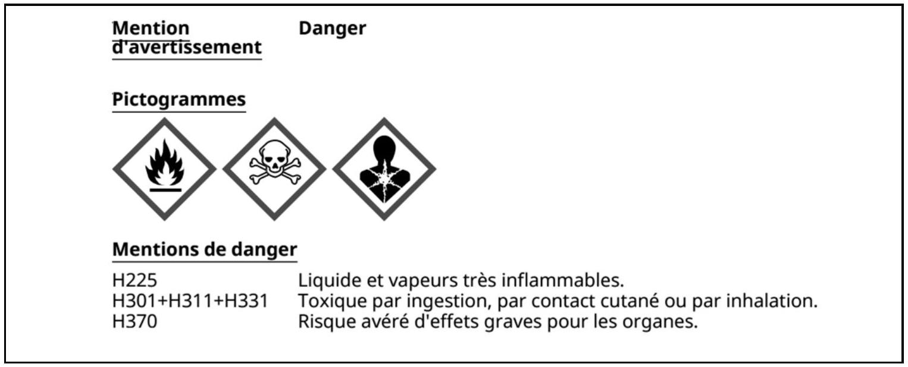
Figure 8 - Étiquetage sur une bouteille de méthanol
Q54. Donner 3 conseils de prudence relatifs au maniement du méthanol.
Q55. Donner au moins un conseil supplémentaire quant à l'utilisation de la pile à combustible au méthanol dans un espace confiné tel qu'un bateau.
Les données techniques de la pile et du combustible sont rapportées dans le tableau 5 (D'après le site du constructeur, EFOY).
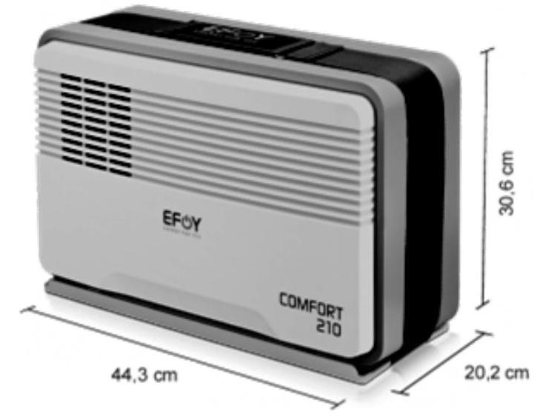 |  |  |  | 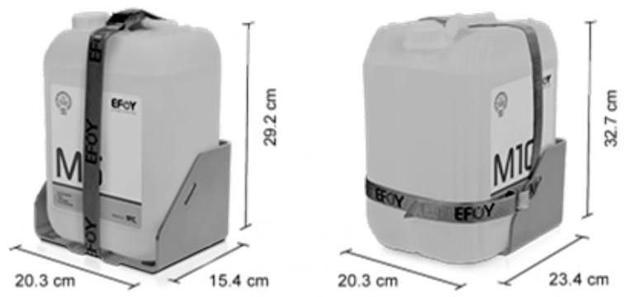
EFOY COMFORT | 80 | 140 | 210 | Cartouche de combustible | M5 | M10
Puissance maximale | 40 W | 72 W | 105 W | Volume | 5 L | 10 L
Capacité de charge (sur un jour) | 80 Ah | 140 Ah | 210 Ah | Capacité nominale | $5,5kWh$ (460 Ah) | $11,1kWh$ (925 Ah)
Tension nominale | 12 V | 12 V | 12 V | Poids | $$4,3 kg$$ | $$8,4 kg$$
Courant délivrable sous 12 V | $$3,3 A$$ | $$6,0 A$$ | $$8,8 A$$ | Autonomie d'utilisation (en jours) (estimation suivant utilisation) | 15 | 30
Consommation nominale/kWh délivré | 0,9 L | 0,9 L | 0,9 L |  | 15 | 30
Batteries connectables | 12 V (plomb-acide, plombgel, AGM ou LiFePO4) |  |  |  | 15 | 30

Tableau 5 - Données techniques constructeur concernant la pile à combustible au méthanol
Q56. Définir et calculer le rendement énergétique de la pile à combustible présentée dans le tableau 5, équipée de la cartouche M5, comparativement à une simple combustion du méthanol à 298 K .
Partie IV - Instruments de bord
IV. 1 - Communication
Pour les échanges radio, il est obligatoire d'avoir une radio VHF (Very High Frequency) utilisable sur plusieurs canaux. L'annexe fournit les fréquences et leur utilisation.
Dans cette partie, nous nous occuperons du Canal 16 de la VHF.
On assimilera l'air au vide.
Le bateau est équipé d'une VHF RAYMARINE VHF Fixe RAY 55E dont les caractéristiques sont données dans la figure 9 :
Modèle VHF | Caractéristiques
RAYMARINE VHF Fixe RAY 55E | Alimentation : 12 V Puissance de sortie audio : $$5 W−4$$ Ohms Mode de fixation : sur étrier Taille et type d'écran : LCD 52 mm Puissance en émission : 25 W Consommation en veille: $$<0,5 A$$ Consommation à $$25 W:<6 A$$ Dimensions :  L $$191 mm×H93,8 mm×P98 mm$$

Figure 9 - Présentation du modèle de VHF RAYMARINE
(D’après : http://www.discount-marine.com/raymarine-vhf-fixe-ray-55e)
Données
Perméabilité du vide : $$μ_{0}=4π⋅{10}^{−7}H⋅m^{−1}$$  Permittivité du vide : $$ε_{0}=\frac{1}{36π}⋅{10}^{−7} F⋅{ m}^{−1}$$  Célérité de l'onde dans le vide: $$c=3,0⋅{10}^{8} m⋅{ s}^{−1}$$ | Pulsation $$ω=2πf$$ en $$rad⋅s^{−1}$$  Longueur d'onde $$λ$$ en m

Q57. Déterminer un ordre de grandeur de la longueur d'onde de cette fréquence associée au Canal 16 de la VHF.
L'onde émise par la radio est de la forme $\vec{E}=E_{0}⋅cos⁡\left(ω\left(t−\frac{x}{c}\right)\right)\vec{u_{y}}$ en prenant un repère orthonormé direct $\left(O,\vec{u_{x}},\vec{u_{y}},\vec{u_{z}}\right)$ tel que $\vec{u_{x}}$ et $\vec{u_{y}}$ soient parallèles au plan de la mer.
Q58. Qualifier cette onde. Plusieurs adjectifs sont attendus.
Q59. Quelle est la direction de propagation et quel est le sens de propagation de cette onde ?
Q60. Rappeler les équations de Maxwell dans le vide en l'absence de charges et de courant.
On rappelle la formule suivante $:\vec{rot}(\vec{rot}\vec{A})=\vec{grad}(div\vec{A})−Δ\vec{A}$.
Q61. Déterminer l'équation de propagation du champ électrique $\vec{E}$.
Q62. Quelle relation doit exister entre $c,ε_{0}$ et $μ_{0}$ pour que cette onde satisfasse cette équation de propagation?
Q63. Préciser le vecteur d'onde $\vec{k}$ de cette onde émise.
Q64. Déterminer le champ magnétique $\vec{B}$ associé à cette onde en fonction, entre autres paramètres et variables, de $E_{0},k$ et de $ω$.
Q65. Exprimer, en fonction de $E_{0},μ_{0}$ et de $c$, le vecteur de Poynting $\vec{Π}$ associé à cette onde. Quelle est sa signification physique?
Q66. Exprimer la valeur moyenne temporelle du vecteur de Poynting en fonction de $c,E_{0}$ et de $ε_{0}$.
Dans la portion d'espace $x<0$, l'onde émise $\left({\vec{E}}_{i}=E_{0}⋅cos⁡\left(ω\left(t−\frac{x}{c}\right)\right)\vec{u_{y}}\right)$ par l'émetteur du bateau rencontre, sous incidence normale, le mur parfaitement plan d'un hangar, constitué d'un métal supposé parfait placé à l'abscisse $x=0$.
Sachant que dans un métal parfait ( $x>0$ ), l'onde ne peut pas se propager, elle va se réfléchir totalement en opposition de phase.
Q67. Donner l'expression de cette onde réfléchie en fonction des caractéristiques de l'onde incidente.
Q68. Donner l'expression du champ électrique total (superposition du champ électrique incident et du champ électrique réfléchi).
On rappelle que $cos⁡(a−b)−cos⁡(a+b)=2sin⁡asin⁡b$.
Q69. Comment qualifie-t-on ce champ électrique total ?
Pourquoi, en certains points de l'espace que l'on nommera, la communication risque-t-elle d'être perturbée aux abords de ce hangar ?
IV. 2 - Perturbation du compas
Chaque bateau est équipé d'un compas, figure 10, indiquant la direction suivie.
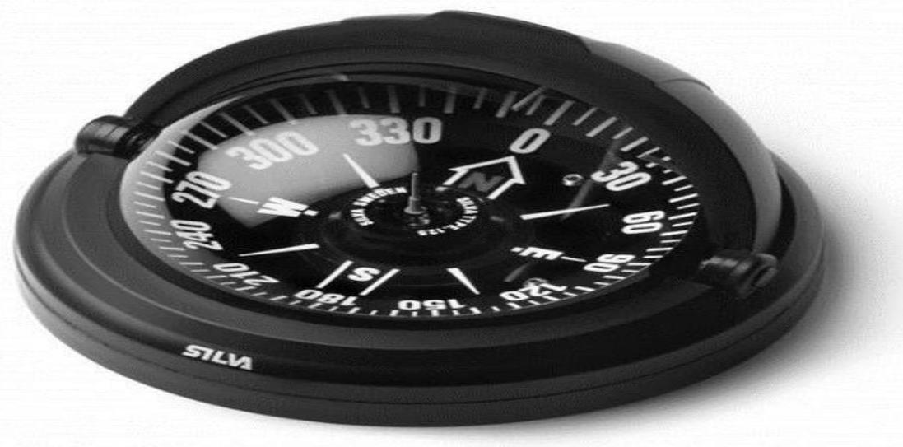
Figure 10 - Compas de type marin
Ce compas doit se situer loin des câbles électriques parcourus par un courant, afin d'éviter certaines perturbations qui pourraient fausser l'indication.
Q70. De quelles perturbations s'agit-il ?
Supposons qu'il y ait un câble relié à la batterie du bateau, parcouru par un courant continu I et assimilable à un fil rectiligne de section négligeable et de longueur infinie.
Q71. En analysant les symétries et les invariances de la distribution de courant, déterminer la direction du champ magnétique $\vec{B}$ créé par ce fil et les paramètres d'espace influents.
Q72. Représenter l'allure des lignes de champ magnétique sur un schéma.
Q73. En appliquant le théorème d'Ampère, déterminer l'expression du champ magnétique créé par le fil à une distance $d$ de celui-ci.
Q74. Quelles solutions peuvent être envisagées pour ne plus perturber le compas ?
ANNEXE
Tableau des canaux pour la VHF
Canal VHF | Fréquence en MHz | Commentaire
01 | 156,05
02 | 156,100
03 | 156,150 | CROSS Centre Régional Opérationnel de Surveillance et de Sauvetage
04 | 156,200 | CROSS
05 | 156,250 | Autorités portuaires
06 | 156,300 | Communication directe navire à navire
07 | 156,350 | Marine Nationale
08 | 156,400 | Communication de Navire à Navire
09 | 156,450 | Capitainerie des ports de plaisance
10 | 156,500 | Sémaphore de la Marine Nationale
11 | 156,550 | Marine Nationale
12 | 156,600 | Autorités Portuaires
13 | 156,650 | CROSS (Interrogation des navires dans les 3 DST de la Manche) et Autorités portuaires
14 | 156,700 | Autorités Portuaires
15 | 156,750 | Surveillance des plages
16 | 156,800 | CANAL D'URGENCE - APPEL DE DÉTRESSE SÉCURITÉ
17 | 156,850 | Marine Nationales et Autorités Portuaires
18 | 156,900 | Écluses
19 | 156,950 | Port : Annonces d'entrée, Régulation de trafic, Diffusion de consignes

(Source : https://www.navicom.fr/communication-divertissement/vhf-navicom/techonologies-vhf-marine/la-vhf-marine)

